**彻底搞懂 select/poll/epoll，这篇就够了**

<https://mp.weixin.qq.com/s/TjNG42fuAsVLZIEEPwXScQ>

其实每个 socket 有个属于自己的睡眠队列，**select 会安排一个内应**，即在被管理的 socket 的睡眠队列里面塞入一个 entry。

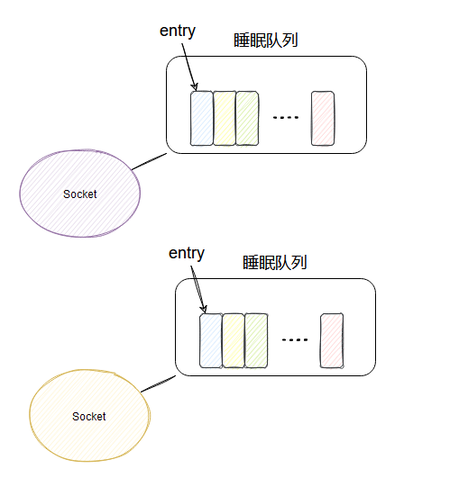

当 socket 接收到网卡的数据后，就会去它的睡眠队列里遍历 entry，调用 entry 设置的 callback 方法，这个 callback 方法里就能唤醒 select ！

所以 select 在每个被它管理的 socket 的睡眠队列里都塞入一个与它相关的 entry，这样不论哪个 socket 来数据了，它立马就能被唤醒然后干活！